Графическая работа №6 (формат А2(А1))
ИГ.06.ХХ.000.СБ Сборочный чертёж
Задание
Ознакомиться с теоретическим материалом §15.1-15.5 учебника «Начертательная геометрия и черчение» А.А. Чекмарёва.
Начертить сборочный чертёж (главный вид) механического узла (при симметричном изображении соединить половину вида с половиной разреза). Нанести размеры и позиции деталей, входящих в узел. Выполнить спецификацию (разместить над угловым штампом, если достаточно места на чертеже).
Формат А1(594х841) поделить на три формата: А2(594х420)+А3(420х297)+А3(420х297). Каждый формат оформляется основной надписью (угловым штампом 55х185).
Чертежи общего вида приведены на карточках по вариантам (рис. 21-30).
Номер варианта принимается по последней цифре шифра.
Образец работы приведён на рис. 20.
Сборочный чертеж дает представление о расположении и взаимной связи составных частей и обеспечивает возможность сборки и контроля изделия или сборочной единицы.
В отличие от чертежа общего вида на сборочном чертеже нет необходимости выявлять полностью конструкцию всех деталей, поэтому он может содержать значительно меньше изображений, чем чертеж общего вида.
Упрощения и условности на сборочных чертежах:
- допускается не показывать мелкие элементы деталей: фаски, скругления, проточки, зазоры, галтели, насечки, углубления;
- сварные, паяные, клееные изделия из однородного материала в разрезах и сечениях заштриховывают в одну сторону, изображая границу между деталями;
- при изображении пружины вычерчивают начальные и конечные витки, соединенные осевыми линиями профильных сечений.
Соприкасаемые металлические детали заштриховывают в разных направлениях под углом 45˚. Для штриховки используется тонкая линия. Расстояние между линиями штриховки одинаковое для указания разреза или сечения одной детали. Если одна и та же деталь попадает в след секущей плоскости на нескольких изображениях чертежа, то применяется во всех этих случаях одинаковая штриховка.
Стержневые детали (валы, оси, ходовые винты и т. д.) и стандартные крепежные изделия, рёбра жёсткости, спицы, зубья зубчатых колёс и шлицевых соединений, попадая в след секущей плоскости, не разрезаются (вычерчиваются контуры и не заштриховываются). При необходимости выполняют местные разрезы для выявления перечисленных элементов деталей.
Сборочные чертежи выполняются по действительным размерам или в масштабе по ГОСТ 2.302-68. Масштаб изображения выбирают в зависимости от формата и натуральных размеров механического узла.
Натуральные размеры определяются с помощью графика пропорционального масштаба, который можно выполнить на миллиметровой бумаге или на формате чертежа.
На координатных осях X и У откладывают размеры:
- У - измеренный циркулем на чертеже по варианту (рис. 21-30);
- Х - истинный размер, который на чертеже указан размерным числом.
При пересечении тонких линий, выходящих из данных координатных точек, параллельно осям, определяют точку графика, через которую и проводят сплошную основную линию из начала координат (рис.18).
Чтобы пользоваться графиком масштаба, необходимо по вертикальной оси откладывать измерителем размеры, снятые с чертежа по варианту, проводить от заметки тонкую горизонтальную линию до пересечения с графиком и определить истинный размер по горизонтальной оси.
У, мм
М 1:1
(размер по чертежу)

22

О 60 (действительное значение размера) Х, мм
Рис.18
На сборочном чертеже не наносятся все размеры деталей, входящих в узел, а проставляются только те размеры, которые характеризуют сборочный узел в целом:
- монтажные (резьбы, под ключ, диаметры отверстий);
- установочные (для установки на фундамент);
- присоединительные (для присоединения к другому механизму);
- эксплуатационные (рабочего хода);
- габаритные.
Спецификация - это конструкторский текстовый документ, сопровождающий чертеж общего вида или сборочный чертеж; определяет состав сборочной единицы; служит для комплектования конструкторской документации и планирования запуска в производство изделия.
На учебных чертежах допускается спецификацию выполнять на одном формате со сборочным чертежом над угловым штампом. На рисунке 19 приведены размеры граф спецификации.
Разделы спецификации:
- Документация
- Детали
- Стандартные изделия.
В разделе «Документация» указывается наименование вида конструкторской документации (Сборочный чертеж).
В разделе «Детали» указываются нестандартные детали, расположенные по значимости (первыми - корпусные и рабочие; после этого – остальные детали, входящие в состав изделия.).
Раздел «Стандартные изделия» заполняется в алфавитном порядке; а в пределах одного наименования - в порядке возрастания основных параметров или размеров изделия.
Рекомендуется после каждого раздела пропускать свободную строку и оставлять резервный номер позиции в разделе «Детали».
После заполнения спецификации и присвоения деталям номеров позиций, их наносят на сборочном чертеже, на выносных полочках.
Полочки выносных линий располагают на одном уровне по вертикали или по горизонтали.
В графе «Обозначение» присваиваются шифры для номинаций разделов: Документация и Детали. Шифр состоит из:
- ИГ – обозначение дисциплины «Инженерная графика»;
- 06 – номер графической работы по учебной программе;
- ХХ – номер варианта;
- 000 – номер позиции детали сборочного узла;
- СБ – обозначение типа конструкторской документации (только в разделе «Документация»).
В графе «Примечание» указывается материал для изготовления нестандартных деталей.
Последовательность выполнения сборочного чертежа
- ознакомление со сборочной единицей, описанием и спецификацией;
- построение графика пропорционального масштаба в левом нижнем углу формата тонкой линией (за координатные оси принимаются линии рамки поля чертежа);
- компоновка изображения сборочного чертежа на формате А2;
- выполнение сборочного чертежа, начиная с главного вида корпуса и крупных рабочих деталей в разрезе;
- дополнение сборочного чертежа остальными нестандартными деталями и стандартными изделиями, выполнение разъемных и неразъемных соединений;
- нанесение размеров;
- заполнение спецификации;
- нанесение номеров позиций деталей и стандартных изделий (соблюдая горизонтальный и вертикальный уровни).

6
6
8
70
10
22
10
15
Формат | Зона | Позиция | Обозначение | Наименование | Количество | Примечание

Рис. 19

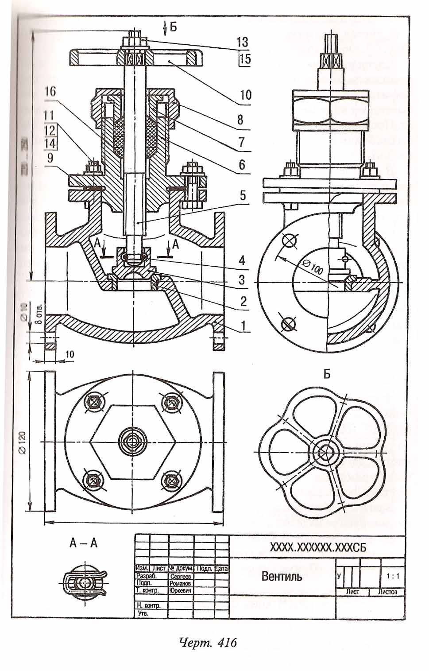
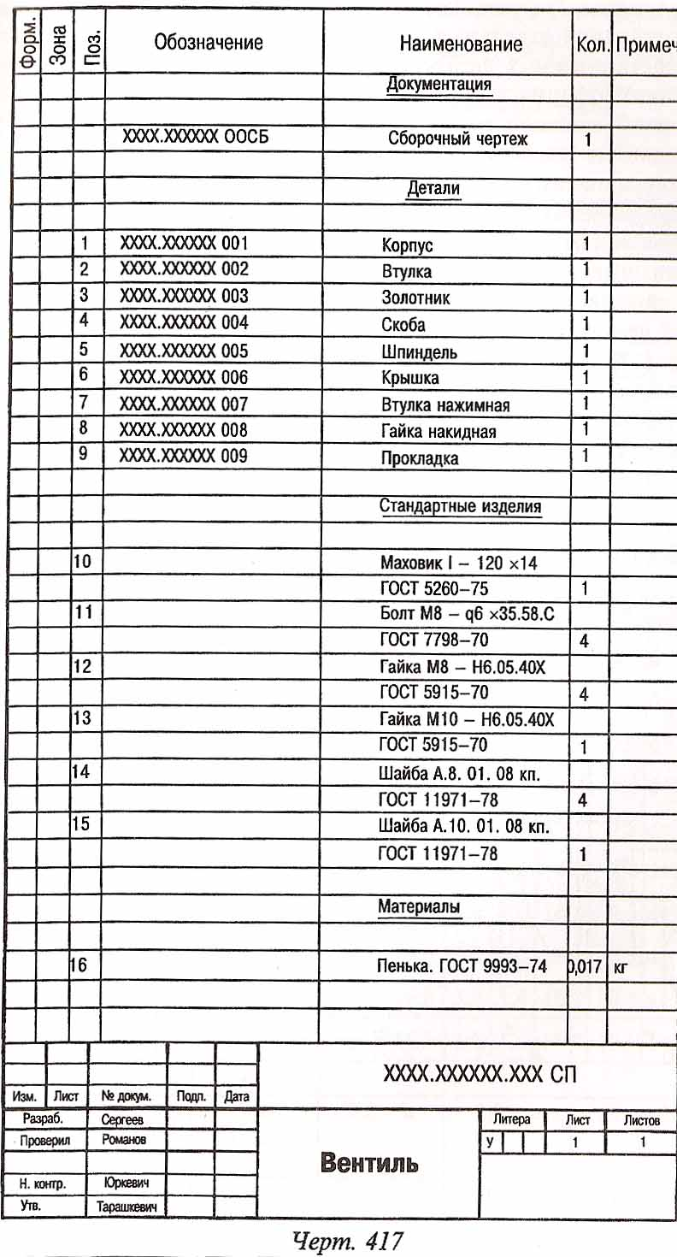

Рис. 20
Вариант 1
Вороток (рис. 21) служит для вращения вручную метчиков, развёрток и других инструментов, имеющих хвостовики квадратного сечения. Инструмент зажимается между подвижной 2 и неподвижной 3 призмами при помощи зажимной рукоятки 4, снабжённой резьбой. При вращении рукоятки 4 осуществляется перемещение призмы 2 посредством штифта 7, входящего в кольцевую выточку. Неподвижная призма 3 фиксируется в корпусе 1 винтом установочным 6.
Позиция | Наименование | Количество | Материал
 | Корпус | 1 | Круг Ø36 ГОСТ 7417-75  Ст 4 ГОСТ 380-88
 | Призма подвижная | 1 | Полоса 15х20 ГОСТ 103-76  Сталь 50 ГОСТ 1050-88
 | Призма неподвижная | 1 | Полоса 15х20  Сталь 50
 | Рукоятка зажимная | 1 | Круг Ø22  Ст 4
 | Рукоятка неподвижная | 1 | Круг Ø14  Ст 4
 | Винт установочный М6х12 | 1
 | Штифт цилиндрический Ø3х15 | 1

Для материалов и стандартных изделий ГОСТы определить по справочной литературе.
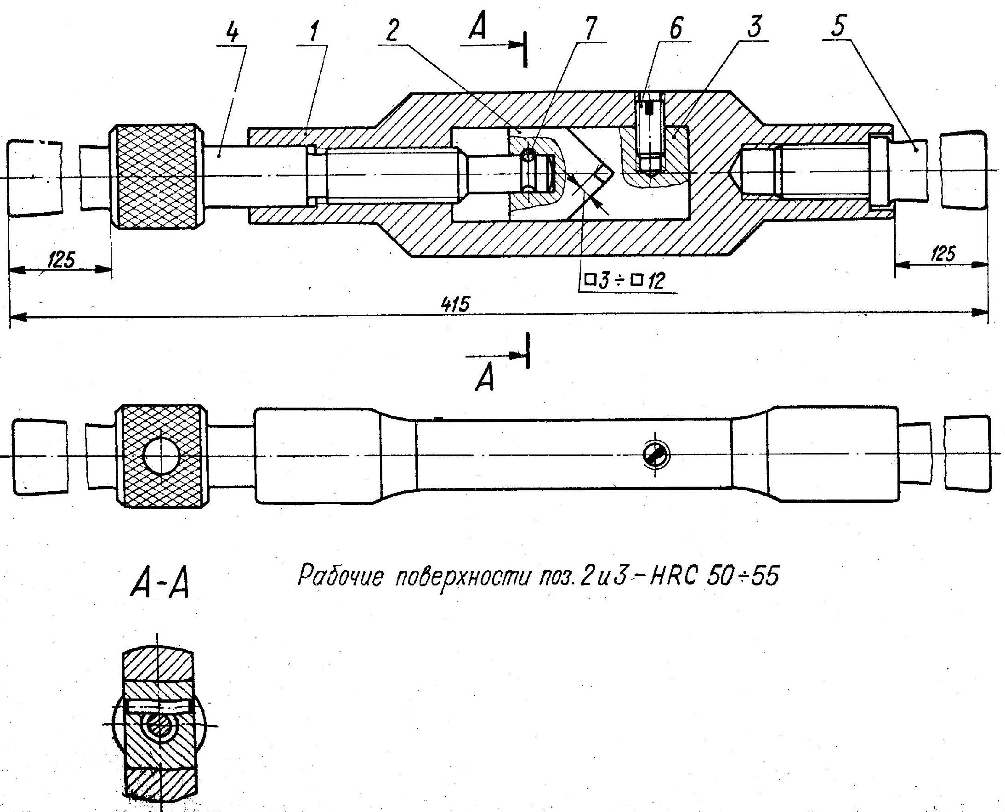
Рис. 21
Вариант 2
Подпорки винтовые (рис. 22) применяются в качестве регулирующихся по высоте опор для установки деталей при их обработке на станках.
В гладкое отверстие корпуса 1 вставлен винт 2 с резьбой. Винт 2 имеет продольный паз прямоугольного поперечного сечения. Винт 4, ввернутый в отверстие корпуса 1, входит в паз винта 2 и не даёт возможности винту 2 вращаться в корпусе 1. На винт 2 навинчена гайка 3, входящая в расточку корпуса 1. При установке обрабатываемой детали на головку винта 2 гайка 3 прижимается к верхнему торцу корпуса 1.
При вращении гайки 3 винт 2 будет либо подниматься, либо опускаться, так как установочный конец винта 4 не даёт возможности вращаться винту 2.
Позиция | Наименование | Количество | Материал
 | Корпус | 1 | Чугун СЧ 20 ГОСТ 1412-85
 | Винт | 1 | Круг Ø32 ГОСТ 7417-75  Сталь 50 ГОСТ 1050-88
 | Гайка | 1 | Круг Ø50  Сталь 50
 | Винт установочный М6х12 | 1
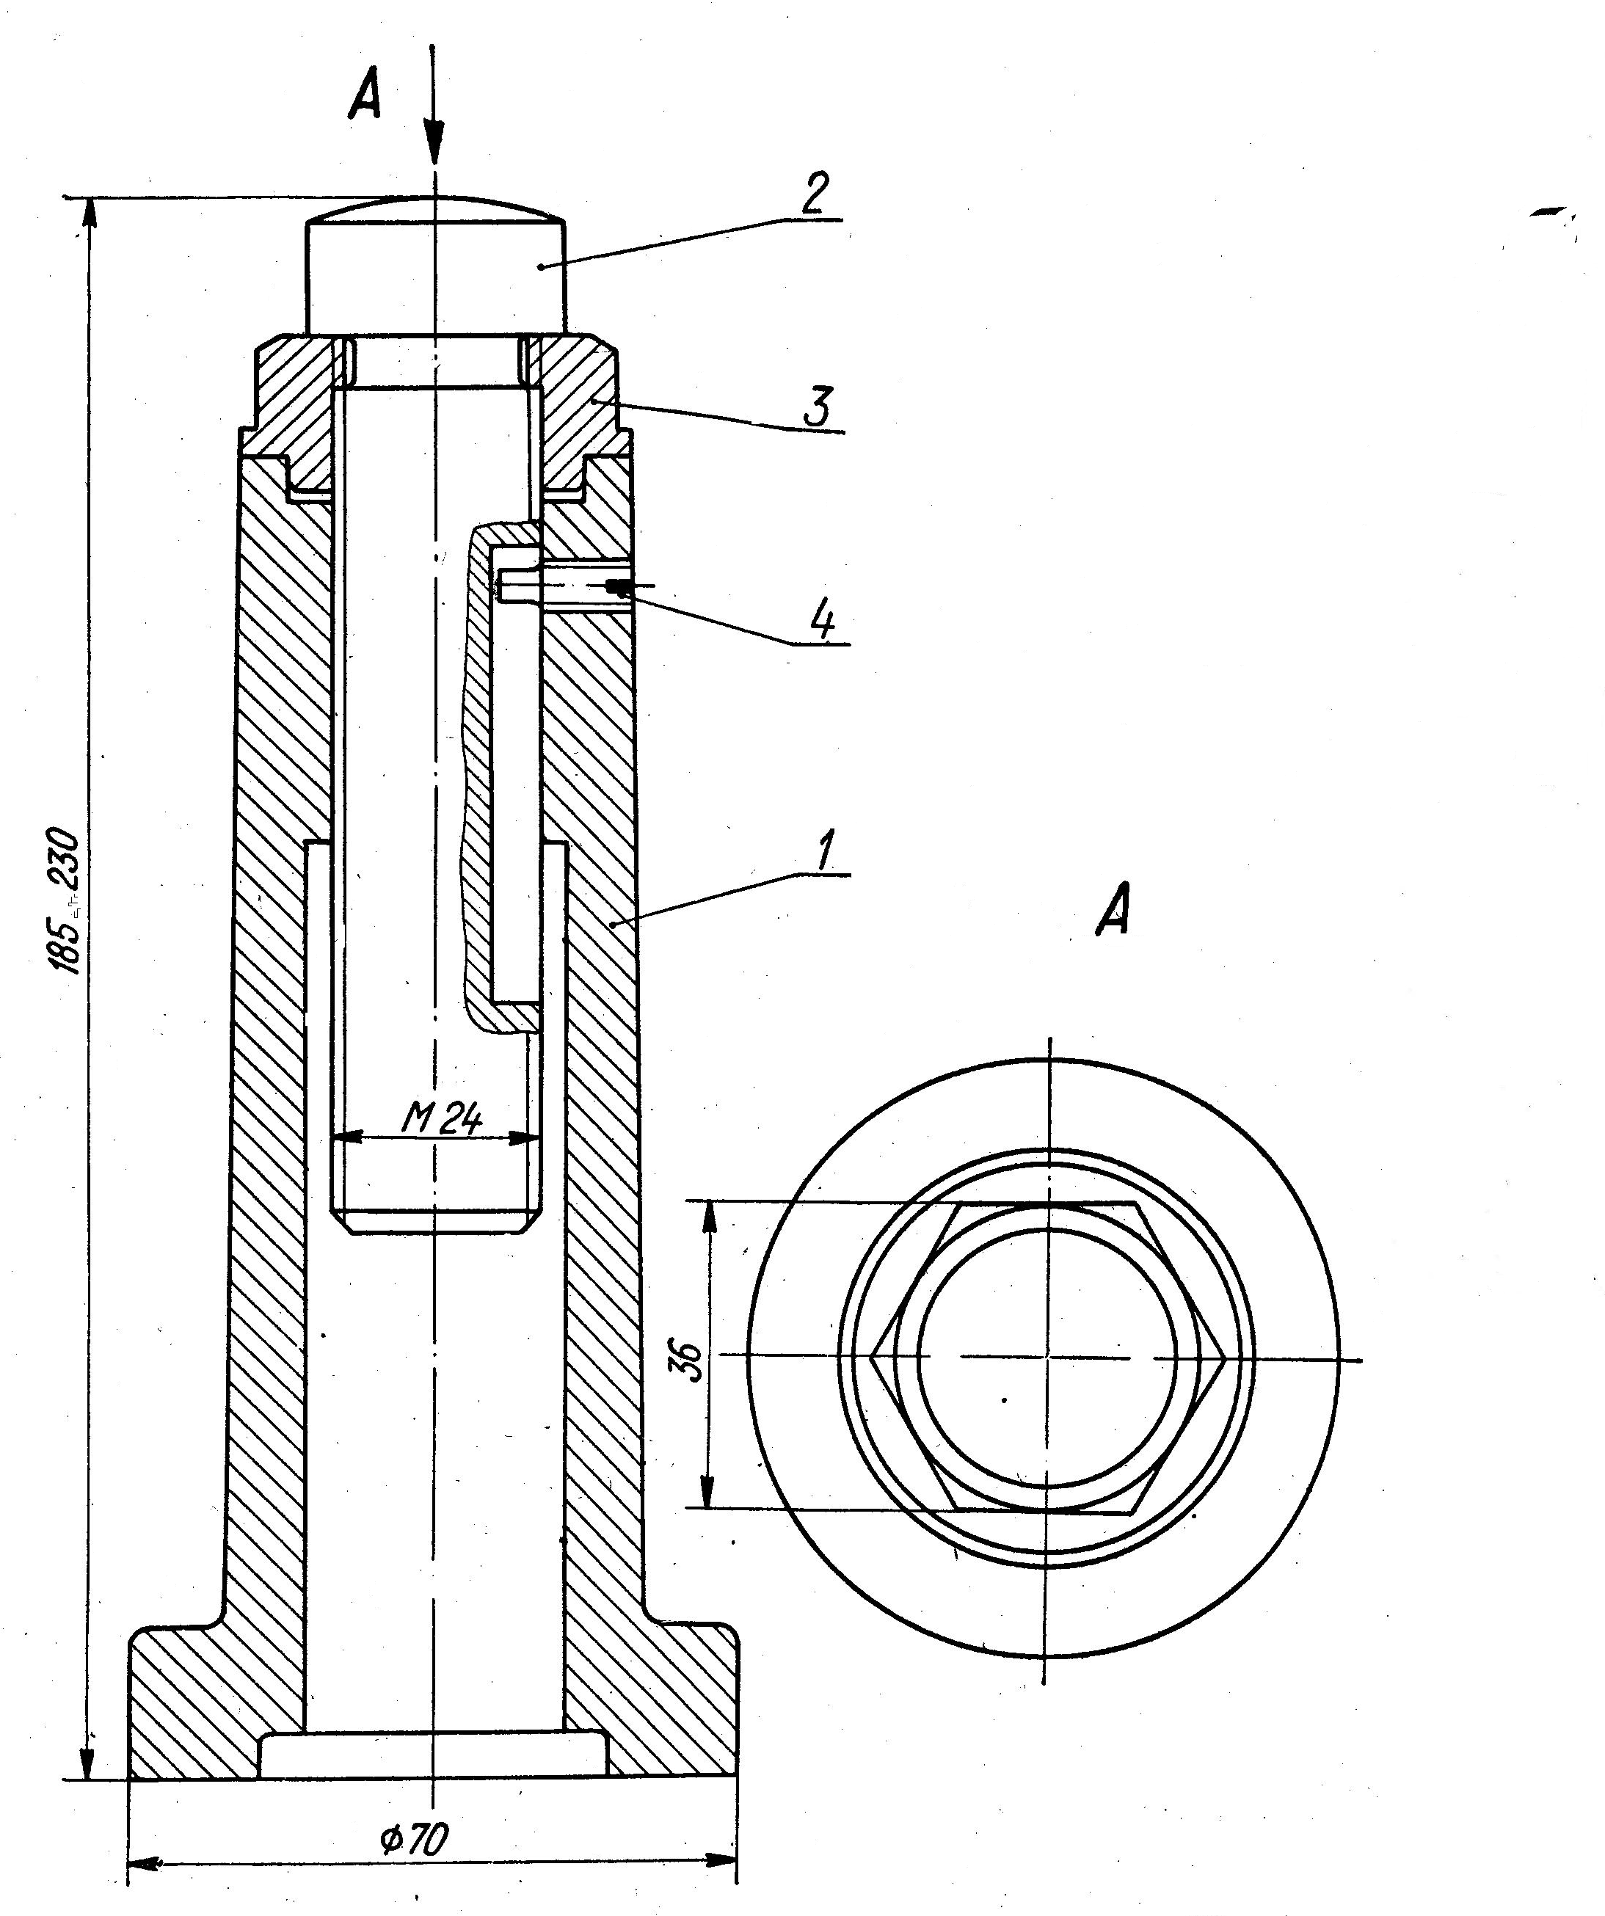

Рис. 22
Вариант 3
Распорки винтовые (рис. 23) применяются при установке деталей на разметочной плите и на столах металлообрабатывающих станков. В корпус 2 ввинчен винт 1, имеющий с одного края головку с пазами треугольного профиля, а с другой шайбу 3 для ограничения полного вывинчивания винта 1. Правый край корпуса 2 снабжён вращающейся пятой 4 с пазами треугольного профиля на торце.
От выпадения из корпуса 2 пяты 4 служит запрессованный в неё штифт 5, который своими концами входит в кольцевую проточку корпуса 2.
Штифт 5 вставляется в пяту через отверстие в корпусе 2.
Примечание: после ввинчивания детали 1 в деталь 2 до отказа деталь 3 приварить к детали 1 электросваркой.
Позиция | Наименование | Количество | Материал
 | Винт | 1 | Круг Ø28 ГОСТ 7417-75  Сталь 45 ГОСТ 1050-88
 | Корпус | 1 | Шестигранник 30 ГОСТ8560-78  Сталь 45
 | Шайба | 1 | Круг Ø24  Сталь 45
 | Пята | 1 | Круг Ø32  Сталь 45
 | Штифт цилиндрический Ø3х25 | 1
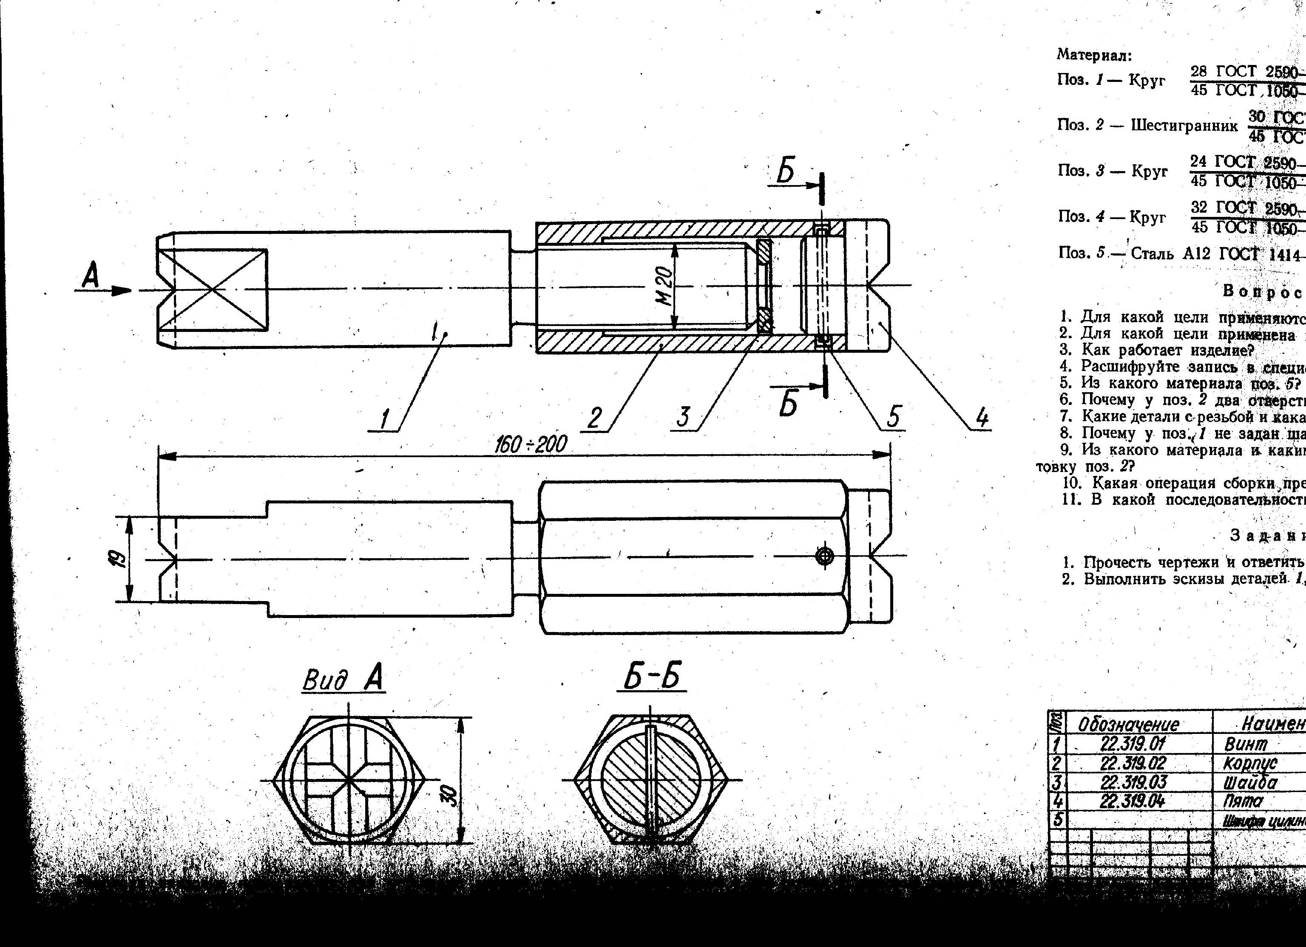
А
Б-Б

Рис. 23
Вариант 4
Резцедержатель (рис. 24) служит для закрепления резцов на суппорте токарных станков. Корпус 1 заводится в паз верхних салазок суппорта; основание 2 устанавливается на плоскость салазок, резец устанавливается на подкладке 3 в продольном отверстии корпуса 1. Винтом 4 прижимают резец к подкладке 3. Для установки резца под требуемым наклоном к горизонтальной плоскости и изменение высоты режущей кромки подкладка 3 имеет цилиндрическую опорную поверхность.

Позиция | Наименование | Количество | Материал
 | Корпус | 1 | Круг Ø42 ГОСТ 7417-75  Сталь 45 ГОСТ 1050-88
 | Основание | 1 | Полоса 28х75 ГОСТ 103-76  Сталь 45
 | Подкладка | 1 | Квадрат □20 ГОСТ 8559-75  Сталь 45
 | Винт М20х75 | 1
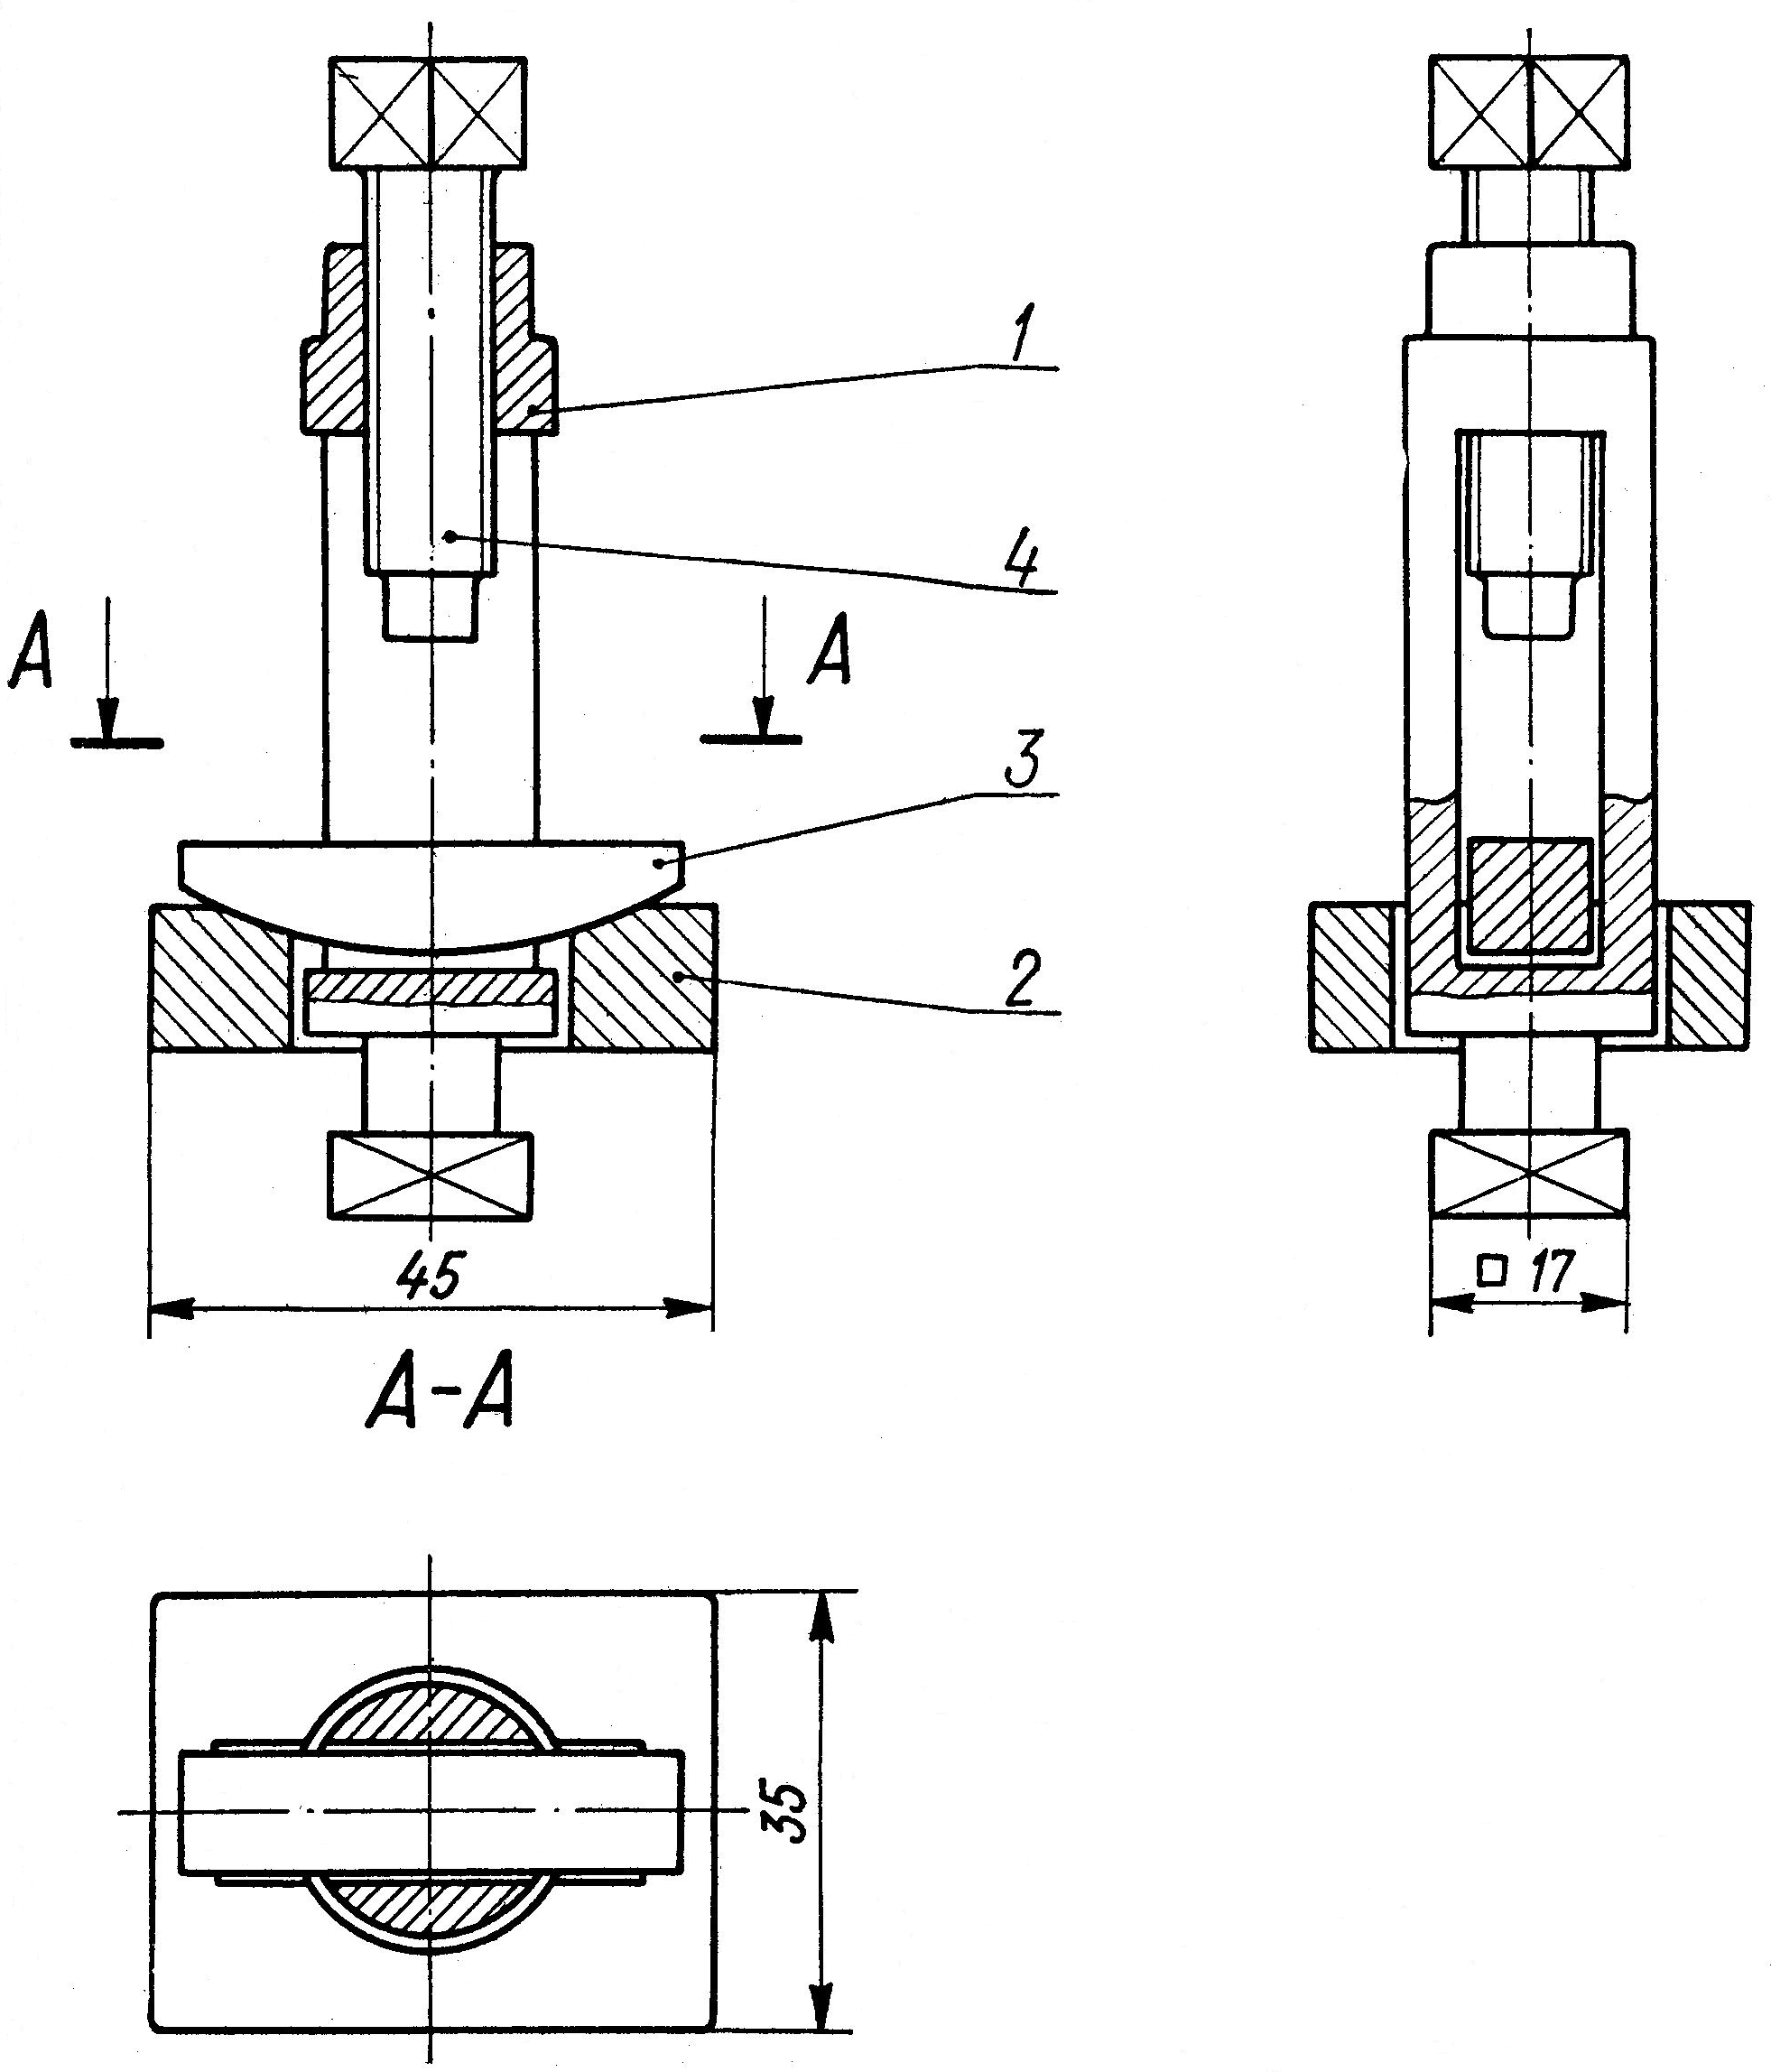

Рис. 24

